Санкт-Петербургский национальный исследовательский университет информационных технологий механики и оптики

Тестирование программного обеспечения

**Лабораторная работа №3**

**Вариант 554**

**Студент:**

Черезов Юрий Юрьевич

**Группа:**

P3400

**Преподаватель:**

Харитонова Анастасия Евгеньевна

Санкт-Петербург

2020

# Задание

Сформировать варианты использования, разработать на их основе тестовое покрытие покрытие и провести функциональное тестирование интерфейса сайта (в соответствии с вариантом).

Вариант №554: Subscribe.ru. Служба бесплатных почтовых рассылок. - http://subscribe.ru/

Use-Case диаграмма

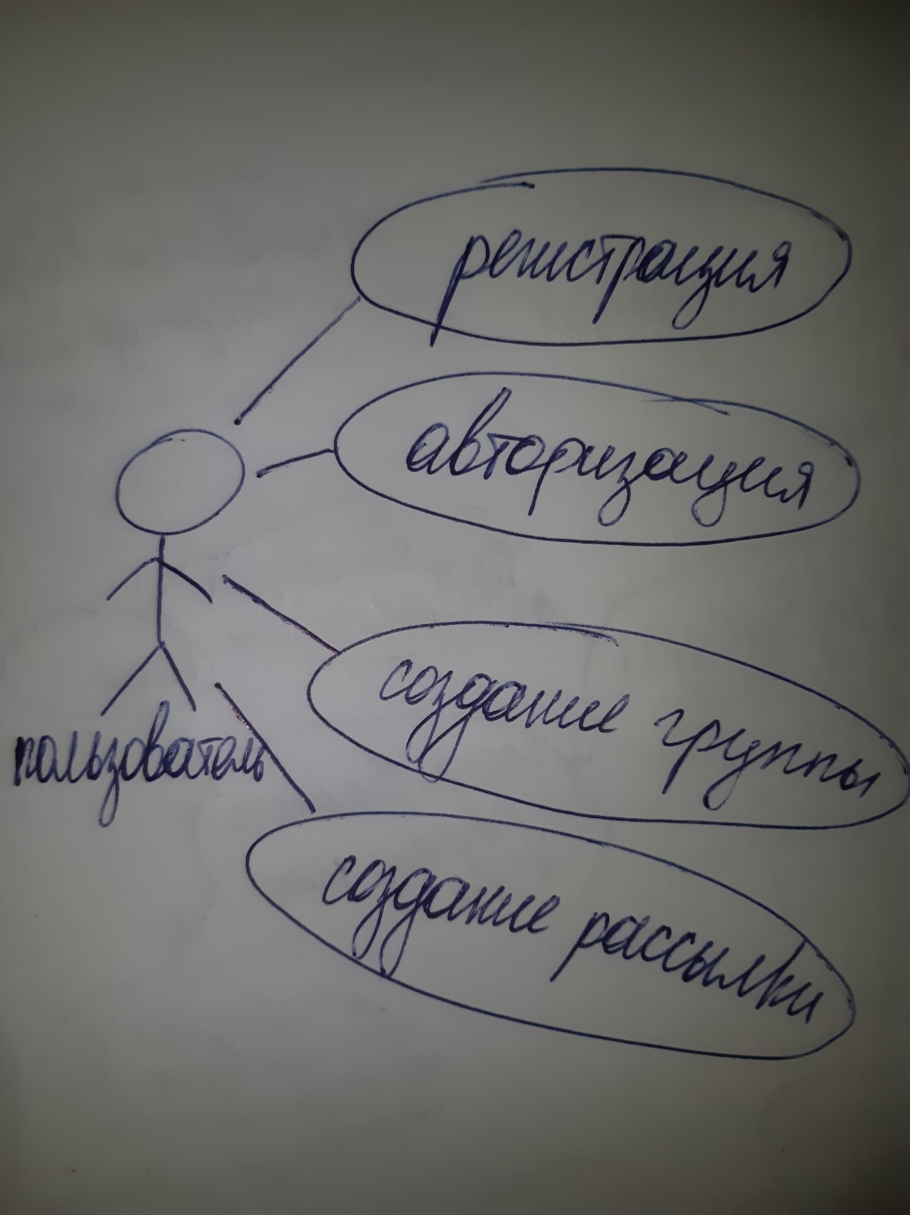

Тестовое покрытие

## Регистрация

Регистрация на сайте почти не проверяется – всё что нужно предоставить это e-mail. Затем нужно подтвердить регистрацию кодом, который отправляется на e-mail, что достаточно сложно автоматизировать. Поэтому проверяется попытка регистрации с уже зарегистрированным e-mail’ом и проверка кода, которая происхоит после введения незарегистрированного e-mail’a.

## Авторизация

Проверяется попытка входа с неправильными данными, вход с правильными данными.

## Создание группы

Проверяется создание группы пользователем, а также оповещение пользователя при неправильно введённых данных. Также проверяется редирект на страницу авторизации если неавторизированный пользователь пытается создать группу.

## Создание рассылки

Проверяется создание рассылки пользователем, а также оповещение пользователя при неправильно введённых данных. Также проверяется редирект на страницу авторизации если неавторизированный пользователь пытается создать рассылку.

# Тестовые сценарии

## auth_wrong_password

Аутентификация с неправильным паролем

## authorization_and_logout

Аутентификация существующего пользователя и его последующий выход из системы

## create_group

Создание группы пользователем с использованием валидных данных

## create_group_not_logged_in

Попытка создать группу неавторизированным пользователем. Проверяется редирект пользователя на страницу входа/регистрации

## create_group_wrong_fields

Попытка создать группу с неправильными данными. Проверяет оповещение пользователя о некорректности данных

## create_subscr

Создание рассылки с корректными данными

## create_subscr_not_logged_in

Попытка создать рассылку неавторизированным пользователем. Проверяется редирект пользователя на страницу входа/регистрации

## create_subscr_wrong_fields

Попытка создать рассылку с неправильными данными. Проверяет оповещение пользователя о некорректности данных

# Результаты тестирования

В основном тесты показали правильность работы выделенных прецедентов. Однако также были обнаружены некоторые подводные камни, которые мешали работе тестов: при вводе неправильного пароля раз 5 возможность попытки авторизоваться для конкретного пользователя отключается на 1 час, при частом создании групп, после нажатия на кнопку создания группы страница группы считается ненайденной и отображается таковой (перезагрузка страницы решает эту проблему).

# Исходники

https://github.com/YTitan/softwareTesting/tree/master/st_lab_3

# Выводы

В ходе выполнения лабораторной работы были изучены основы автоматизации тестов с помощью selenium, а так же полученный знания были использованы на практике при тестировании веб-сайта.